Załącznik 4.

Opis istniejącej części stanowiska badawczego do badań elementów powierzchniowych tarczowo-płytowych

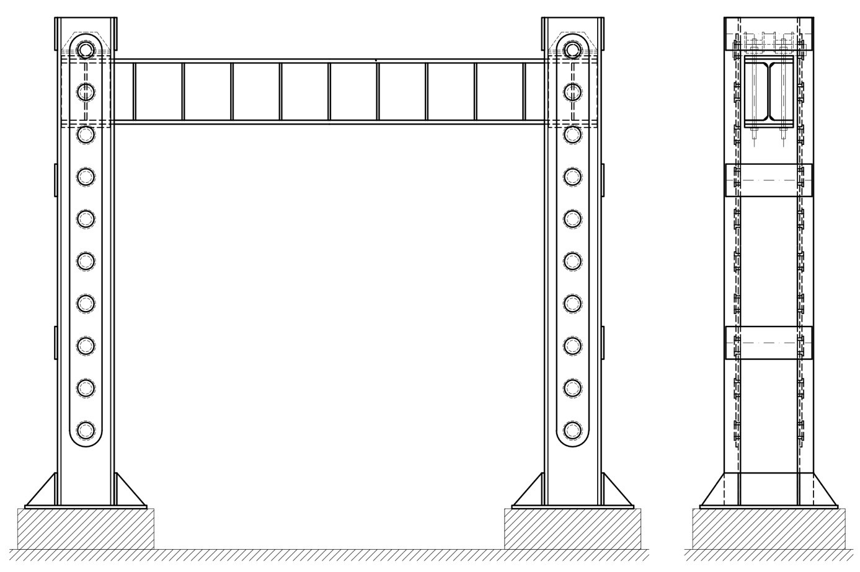
Rys. 1. Istniejąca część mechaniczna stanowiska badawczego

Część mechaniczną stanowiska badawczego, która składa się z ramy złożonej z dwóch słupów dwugałęziowych oraz rygla z nastawną wysokością. Rygiel wykonany jest z dwuteownika HEB 400.

Posiadany układ hydrauliczny to wolnostojąca stacja hydrauliczna, realizująca szybki ruch dojazdowy siłownika 20 mm/s, maksymalne ciśnienie 40 barów i wolny ruch roboczy 0,5 mm/s, ciśnienie maksymalne 200 barów. Układ sterowania elektrycznego, będzie umożliwiał sterowanie siłownikiem. Oprogramowanie informatyczne będzie umożliwiać przesyłanie danych ze sterownika do komputera oraz będzie umożliwiać rejestrowanie, wizualizację i prezentowanie wyników badań. Posiadany siłownik, który będzie współpracował z systemem wyposażony jest w liniowy, indukcyjny przetwornik drogi firmy Balluff o dokładności pomiarowej 0,1 mm. Na końcówce tłoczyska zamocowana jest głowica pomiarowa w oparciu o tensometryczny przetwornik siły FT-5368 produkcji „SPAIS”, zatem czujniki, które są przedmiotem niniejszego zapytania muszą współpracować z tym układem sterowania.

